L’affirmation de l’Etat monarchique en France
du Xème au XVème siècle
Rappels :
A partir de la fin du IXe (partage de l’empire carolingien, guerres et invasions, besoin de sécurité des populations) , l’autorité du roi est affaiblie et ne s’exerce plus que sur une petite région (autour de l’Ile de France) , le royaume étant divisé en grands territoires (fiefs) tenus par grands seigneurs, qui y exercent des pouvoirs importants ( justice, impôts, guerre…)
C’est le système féodal c’est-à-dire que le pouvoir est aux mains de ces seigneurs dont certains sont très puissants (ducs, comtes, marquis)
Objectif du chapitre :
Comprendre comment on passe d’un système féodal cad dominé par plusieurs grands seigneurs à un Etat monarchique cad aux mains d’un seul et qui impose son pouvoir sur tout le royaume.
Par quels moyens l’Etat monarchique s’affirme-t-il en France entre le Xème et le XVème siècle ?
Le passage du système féodal à l’Etat monarchique est l’œuvre d’une nouvelle dynastie : les Capétiens. Nous l’étudierons donc à travers quelques-uns de ces rois, les plus marquants.
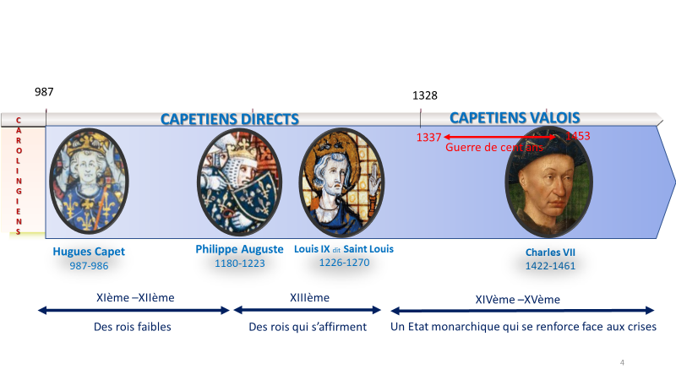

- XIe -XIIe : les premiers Capétiens, des rois faibles

- Un roi choisi par les grands seigneurs

- Hugues Capet : un roi choisi par les grands seigneurs féodaux
A la mort du dernier carolingien, les grands seigneurs féodaux choisissent le duc Hugues Capet soutenu par l’évêque de Reims qui le présente comme un « homme exceptionnel », il est aussi présenté comme « défenseur de la chose publique » et des « intérêts privés ». Ils le choisissent donc comme roi en 987.

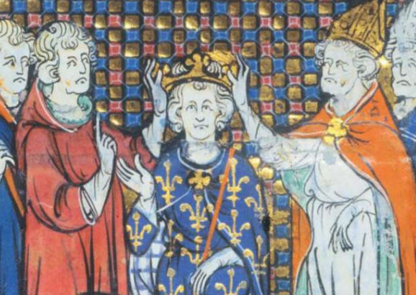
Couronnement d’Hugues Capet
Enluminure extraite d’un manuscrit du XIVème siècle, BNF, Paris

- Exiguïté territoriale du domaine royal et puissance des grands seigneurs féodaux
Les premiers Capétiens sont des rois faibles :
- Ils n’exercent leur autorité que sur le domaine royal, un territoire réduit qui s’étend de Paris à Orléans.
- Le reste du royaume est aux mains des seigneurs qui sont les vrais maîtres sur leurs seigneuries et n’hésitent pas à se rebeller
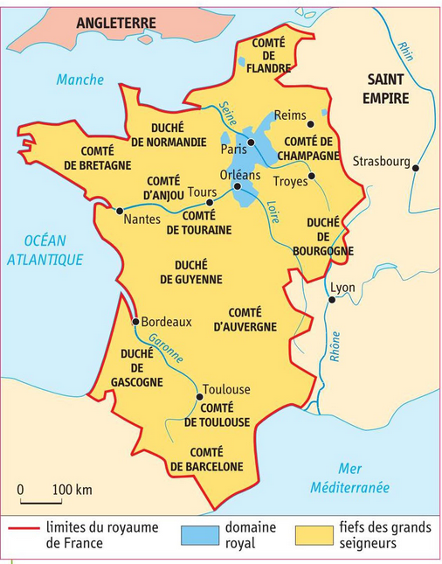
Le royaume de France vers l’an Mil
Manuel d’histoire-géographie, Hatier, Paris, 2016
- Un roi qui dispose d’atouts

- Une dynastie est fondée ainsi le pouvoir d’élection des grands seigneurs est contrecarré
- Hugues Capet associe son fils Robert au trône et fonde ainsi la dynastie capétienne selon le principe de la primogéniture masculine.
- le roi est le suzerain suprême : il n’est le vassal de personne, cela lui apporte une prééminence théorique.

2. Le roi est sacré : l’alliance avec l’Eglise pour construire une idéologie et amplifier le prestige du roi
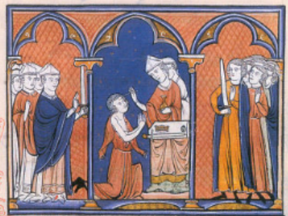
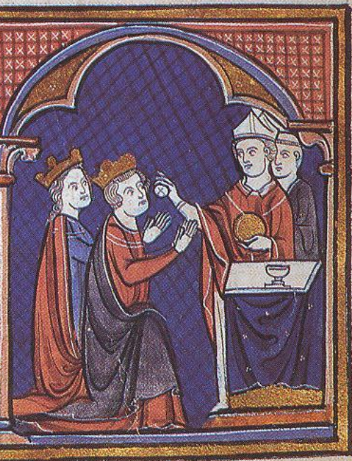
« Ordo du sacre » manuscrit de 1250, BNF, Paris
- La cérémonie du sacre met en scène cette association. Elle commémore et imite le baptême de Clovis tel qu’il a été relaté par les chroniqueurs : mythe du Saint Chrême conservé à Reims, onction qui fait du roi l’élu de Dieu et confère une autorité religieuse.
- Sur la première image, trois scènes sont représentées, celle du centre montre l’onction pratiquée par l’évêque en sept endroits du corps du roi en commençant par le front et la poitrine. Sur l’autel sont représentés les insignes du pouvoir royal : l’épée, la couronne et l’anneau remis ensuite. Ce sont les Regalia, les objets symboliques du pouvoir royal remis lors du sacre et conservés ensuite dans l’abbaye de Saint Denis : importance de ces symboles du pouvoir du roi, idem avec la fleur de lys et la couleur bleu symboles des Capétiens.
- La présence du groupe des laïcs et des prélats indique le soutien, l’association de l’Eglise et des grands seigneurs au roi. L’épée est tenue successivement par chacun : le roi est le premier des chevaliers et le défenseur de l’Eglise.
- Sur la dernière image, la reine apparait, couronnée comme le roi qui communie sous les deux espèces, comme les clercs.
- Roi thaumaturge : par l’onction, le roi est dépositaire d’une part de divin, on lui attribue un pouvoir de guérison miraculeuse par imposition des mains.

→ UN LIEU SYMBOLIQUE DU POUVOIR ROYAL : la cathédrale de Reims
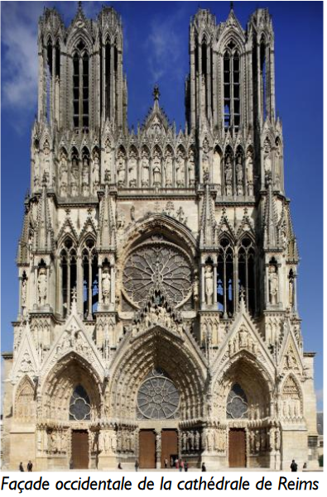
- Sur la façade occidentale, au-dessus de la grande rosace, la galerie des rois avec en son centre Clovis entouré de Clotilde et de l’évêque Rémi. Sur le tympan central, le couronnement de la Vierge
- Reconstruite au XIIIème siècle, elle est un des emblèmes de « l’art de France », c’est-à-dire d’Ile de France, plus tard qualifié de gothique.

- XIIIe : les rois Capétiens affirment leur souveraineté

- Les Capétiens s’affirment par les victoires militaires et les débuts d’une administration
Philippe Auguste est le dernier roi à être sacré alors que son père est encore vivant, son règne long de 43 ans, affermit le pouvoir royal et ainsi rend superflue cette pratique initiée par Hugues Capet pour assurer la transmission de la couronne aux Capétiens.
- Philippe Auguste, l’autorité royale renforcée par l’agrandissement du domaine royal
Philippe Auguste agrandit le domaine royal , de plusieurs manières , d’où une des significations de son surnom d’Auguste (« augere » : augmenter : « augmenteur» du domaine royal)
- Par son 1er mariage : Arras et St Omer apportées en dot
- Par la confiscation des fiefs Jean sans terre et une démonstration de force : Jean sans Terre, devenu roi d’Angleterre à la suite de la mort de son frère Richard cœur de lion, est vassal du roi de France pour ses possessions continentales (voir carte en 1180). Or, il épouse Isabelle d’Angoulême alors qu’elle était déjà fiancée à un seigneur vassal de Jean sans terre : celui-ci s’en plaint au suzerain de Jean sans terre : le roi de France, qui le condamne pour ce forfait à restituer ses fiefs et accompagne cette condamnation d’une campagne militaire où il se rend maitre de Château-Gaillard et ainsi de la Normandie puis des pays de Loire. Il ne reste plus à Jean que l’Aquitaine.
- Victoire de Bouvines contre une coalition de puissants
Alliance de Jean sans terre avec les comtes de Boulogne et de Flandres (lien commerciaux avec l’Angleterre, concurrence territoriale avec Philippe Auguste), Otton IV empereur germanique se joint à eux (Philippe Auguste soutient son rival Frédéric II)
La bataille est engagée le dimanche 27 juillet 1214 et l’armée de Philippe Auguste composée de l’armée des vassaux et aussi de contingents des villes vient à bout des coalisés qui sont humiliés : l’empereur doit fuir, les comtes de Flandre et de Boulogne sont fait prisonniers et emmenés enchaînés à Paris en attendant de les échanger contre de fortes rançons.
Jean sans terre se replie sur la Guyenne et ne prête plus l’hommage (commise de 1202)
La renommée de l’évènement est entretenue par les chroniqueurs qui en font un triomphe militaire royal, par la grâce de Dieu et avec le soutien du « peuple » (les milices urbaines)
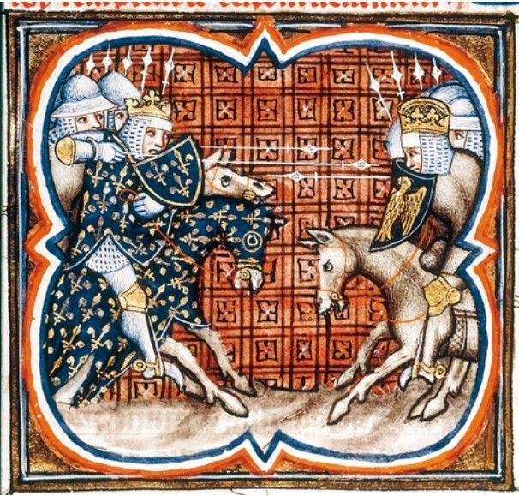
Bataille de Bouvines, miniature des Grandes chroniques de France, XIVème siècle, BNF

2e signification d’ « Auguste » : comme les empereurs romains, une victoire militaire voulue par Dieu, signe de protection et choix divin, Philippe Auguste se pose comme souverain face aux prétentions des autres : l’empereur germanique Otton mais aussi le roi d’Angleterre
Son autorité est renforcée à l’intérieur comme à l’extérieur du royaume
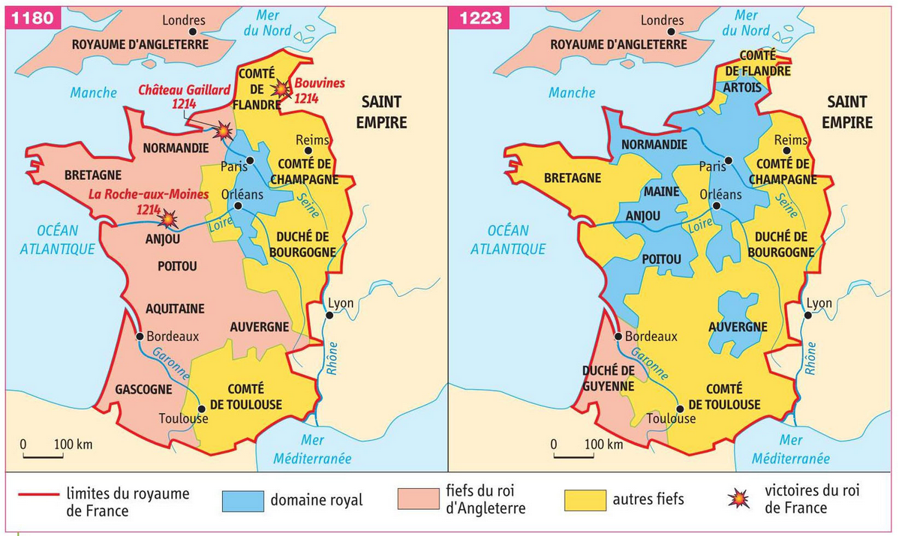
Le royaume au début et à la fin du règne de Philippe Auguste
Manuel d’histoire-géographie, Hatier, Paris, 2016
Ces actes montrent l’accroissement du domaine royal par Philippe Auguste : il a triplé pdt son règne
(Normandie, Maine et Anjou pris à Jean sans terre, Artois, Amiénois au Nord acquis par mariages et héritages, l’Auvergne)
Extension qui se poursuit avec ses successeurs, de Louis VIII à Philippe le Bel, vers le Sud avec Languedoc, comté de Toulouse, de Champagne….

- Philippe Auguste développe les outils du pouvoir royal
- Philippe Auguste est désigné comme « roi de France » par les chroniqueurs et plus seulement rois des Francs et fait de Paris le siège du pouvoir royal et de ses institutions
- Les baillis représentent localement le pouvoir du roi. Pour contrôler ce territoire de plus en plus étendu, sont institués des baillis (nommés et rémunérés par le roi) qui représentent le roi et contrôlent l’application de ses décisions et la levée des impôts royaux dans son domaine. Leur rôle est renforcé par Louis IX.

- Les Capétiens bâtissent les instruments et lieux du pouvoir royal

- Louis IX affirme sa souveraineté sur le royaume et Philippe le Bel se dit
« Empereur en son royaume »

Louis IX poursuit les réformes pour affirmer le pouvoir du roi et se pose plutôt en «apaiseur» du royaume, en arbitre des conflits à l’intérieur comme à l’extérieur du royaume et donc au-dessus de tous.

Pour lui, paix et justice sont inséparables et ainsi se forge l’image d’un roi justicier et d’une justice royale au-dessus des justices seigneuriales
Exemple : il fait comparaitre devant lui le seigneur Enguerrand de Coucy et lui donne tort. Cette extension des prérogatives du roi sur les pouvoirs des nobles fait que leurs décisions peuvent être remises en causes cf. : image du roi rendant la justice sous un chêne et accessible à tous. De plus, les baillis rendent localement la justice au nom du roi et mènent des enquêtes
- Création d’une monnaie royale en or dont le cours est le même dans tout le royaume : l’ écu d’or
- Ancienne cour peu à peu remplacée par des conseils spécialisés (ancêtre de nos ministères)
- roi pieux qui est montré comme un protecteur des pauvres et malades, se pose en arbitre de la Chrétienté (modèle de roi chrétien, se croise deux fois) : rayonnement « international »

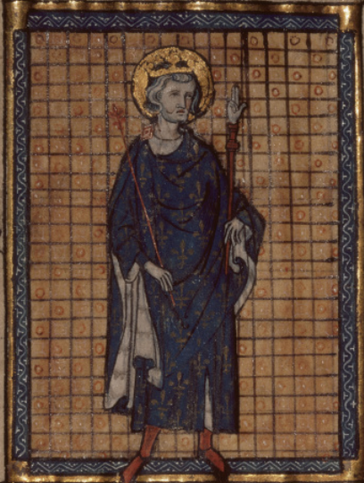
Saint Louis
Registre des ordonnances de l'hôtel du roi, Paris, Archives nationales

Philippe le Bel Poursuit l’œuvre entamée en s’entourant de « légistes » qui rédigent les textes de lois et développent la doctrine royale selon laquelle le roi est « empereur en son royaume » et ne tolère pas de limites à son pouvoir. C’est encore théorique mais l’idée est énoncée
De plus, pour assurer un large soutien à sa politique et il réunit des assemblées consultatives avec des membres du clergé, de la noblesse et des « bonnes villes » ( des bourgeois) pour faire la promotion de ses actions, obtenir le soutien moral et financier des sujets de son royaume : ancêtres des Etats généraux, ce qui témoigne aussi du lien qui se constitue entre le roi et les villes du royaume appelées à lui apporter un soutien militaire et financier.
La mise en place progressive d’une monarchie de droit divin qui perfectionne son administration et affirme son pouvoir judiciaire et financier s’incarne dans des institutions et des monuments parisiens

- Paris capitale de la monarchie capétienne : les bâtiments, les institutions royales
Philippe Auguste fixe sa résidence et son gouvernement à Paris, capitale et fait édifier des bâtiments dépositaires des instruments du pouvoir royal comme les Archives royales et les sceaux d’abord dans le donjon du Louvres puis sur l’ile de la Cité près du palais royal
Il fait aussi bâtir des remparts (enceinte de 6 kms) autour de la ville et des tours fortifiées (tous les 60 m, forteresse du Louvre pour protéger la ville à l’ouest) pour protéger Paris désormais associée au pouvoir royal (et améliorer les équipements : construction des 1ères halles au cœur de la rive droite , pavage des rues )
La spécialisation des services de la cour du roi s’accompagne de l’installation de ces organes spécialisés dans les bâtiments du palais royal. Cela montre concentration progressive du pouvoir sous l’autorité du roi, idem géographiquement sur l’ile de la cité :
- Conseil du roi pour traiter les affaires du royaume, Chancellerie avec le développement des actes écrits (multiplication des ordonnances, décisions royales qui sont valables pour tout le royaume, Cour financière du Trésor royal d’abord installée au Temple puis « cour aux comptes » sur l’ile de la cité vérifie la gestion des ressources financières grandissantes de la royauté
- création du Parlement de Paris qui rend la justice au nom du roi et à laquelle tous les habitants peuvent faire appel : il abrite les juges royaux, siège du palais de justice de Paris jusqu’à très récemment
- construction par louis IX de la Sainte Chapelle, à la fois chapelle du roi et reliquaire : fait du palais royal le centre religieux du royaume, montre l’association étroite du pouvoir politique et religieux.

Elévation de Notre Dame à partir de 1163 et achevée vers 1250, siège de l’évêque de Paris
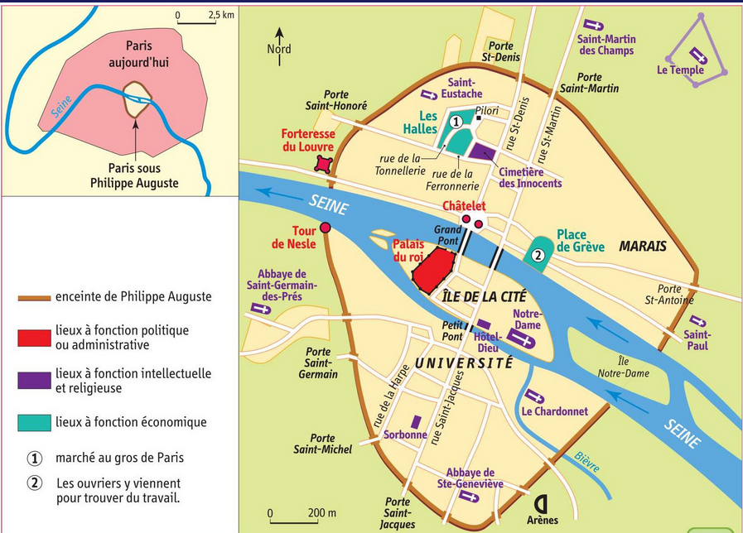

Plan de Paris à la fin du XIIIe siècle
Manuel d’Histoire-Géographie, Hatier, Paris, 2016
LIEUX SYMBOLIQUES DU POUVOIR DU ROI et DE L’EGLISE : le Palais de la Cité + Sainte Chapelle +ND

- XIVe-XVe : les crises et le renforcement de l’Etat monarchique
- Des crises qui mettent le pouvoir royal à l’épreuve …

- La crise politique :
En 14 ans , les décès successifs des trois fils de Philippe le Bel font passer la couronne à leur cousin germain, Philippe de Valois, choisi par les grands barons au détriment de sa fille (la dignité royale ne peut échoir à une femme) et de son petit-fils « qui n’est pas né du royaume », légitimité contestée par certains seigneurs puis , à partir de 1337 par Edouard III, roi d’Angleterre mais vassal du roi de France pour la Guyenne qui renie son hommage, soutenu par les plusieurs barons, flamands, normands et bretons et dispose de troupes nombreuses, notamment les archers gallois, et motivées par l’appât des richesses françaises

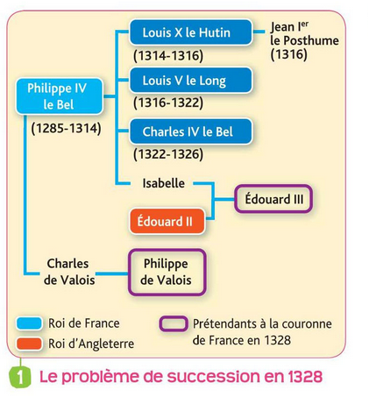
(1322-1328)
Manuel d’histoire-géographie, Hatier, Paris, 2016

- Le temps des épreuves : guerre, épidémie, famine
- Guerre de Cent ans (expression du XIXe) : pendant un siècle et demi, alternance de périodes de combats et de trêves.
Au début, l’armée féodale françaises avec ses cavaliers lourdement armés et peu mobiles subit des défaites majeures comme celle de Crécy en 1346 qui humilie la chevalerie et conduit à céder tout le sud-ouest du de la France, des Pyrénées à la Loire.
Fléau pour les populations car elles subissent les razzias des chevauchées anglaises qui dévastent les campagnes et pillent les villes.
Charles V récupère le pays grâce à l’emploi de petites troupes soldées mais à son mort, son fils Charles VI est mineur et des clans se forment pour s’emparer du pouvoir donnant lieu à une guerre civile (Armagnac/Bourguignons). Une fois majeur, il perd la raison et le nouveau roi Anglais Henri V écrase la noblesse française à Azincourt en 1415, s’empare du Nord du pays et impose le traité de Troyes de 1420 qui déshérite le fils de Charles VI au profit de Henri V, soutenu par les Bourguignons

- En plus de la guerre, des pillages, des mauvaises récoltes qui provoquent le retour des famines, la peste noire réapparait à partir de 1347 à Marseille et fait le tour du royaume en deux ans tuant au moins un tiers de la population.

- Un Etat monarchique renforcé à la fin du XVème siècle

- Charles VII et la restauration du pouvoir royal

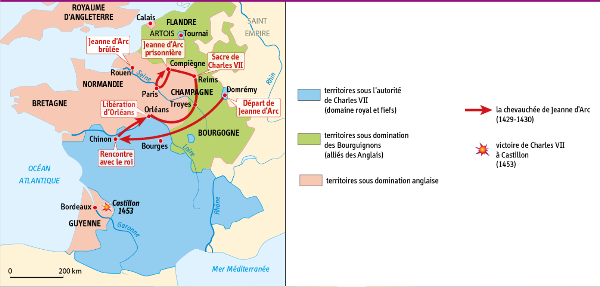
Situation en 1420 (voir carte)
- Majeure partie de l’ouest est occupée par les armées anglaises
- Une guerre civile divise le pays d’un côté les partisans de Charles VII, les Armagnacs au sud, et de l’autre ceux des Anglais, dominés par les Bourguignons qui tiennent le nord et l’est du pays
- Le Dauphin, installé à Bourges, tente d’empêcher que les anglais ne passent la Loire, ce qui leur ouvrira les territoires du Sud. Un élément clé de ce dispositif est Orléans, qui subit un siège anglais.
Rôle de jeanne d’Arc (chevauchée de Jeanne sur carte) : elle pense avoir une mission divine : celle de « bouter les Anglais hors de France » et de faire couronner Charles VII. Le roi, après examen par des clercs, lui fait confiance et lui confie la tête d’une petite troupe pour aller renforcer ses soldats à Orléans. Elle joue un rôle de porte étendard et avec la victoire d’Orleans attirer la grâce de Dieu
Le roi est sacré à Reims en juillet 1429. Jeanne échoue en région parisienne et est capturée par les Bourguignons, livrée aux Anglais, jugée comme hérétique et brûlée à Rouen en 1429.
Charles VII poursuit la reconquête du royaume sans s’en soucier d’autant qu’il souhaite se réconcilier avec les Bourguignons afin de ne pas se battre sur plusieurs fronts et délivre Paris puis la Normandie et enfin l’Aquitaine lors de la bataille de Castillon en 1453. C’est la fin de la guerre de Cent ans. Les Anglais n’ont plus que Calais.

- La naissance de l’Etat monarchique
Charles VII : l’armée et l’impôt royal permanent
Il est victorieux grâce à la création d’une armée permanente, modernisée (archers, couleuvrines) et professionnelle, soldée grâce à des impôts royaux permanents (taille royale, gabelle, aides..). Non seulement le roi a désormais une armée nombreuse à sa disposition mais il ne dépend plus de l’armée des vassaux et interdit les armées privées. La noblesse, qui tirait sa domination de sa fonction guerrière est affaiblie.

Louis XI : l’Etat moderne
Il effectue de nouveaux agrandissements du domaine royal et triomphe sur les seigneurs les plus puissants qui menaçaient son autorité (voir carte)
Il poursuit le renforcement du pouvoir royal sur le royaume : il dispose d’une armée de 80 000 hommes, la plus forte d’Europe , grâce aux impôts permanents d’un revenu annuel 10 fois supérieur à celui de Louis IX au XIIIème siècle, qui lui permet d’avoir des agents dans tout le royaume pour diffuser, faire appliquer ses lois et rendre la justice en son nom.
A la fin de son règne, l’idée de sujétion au roi dans tout le royaume est bien établie
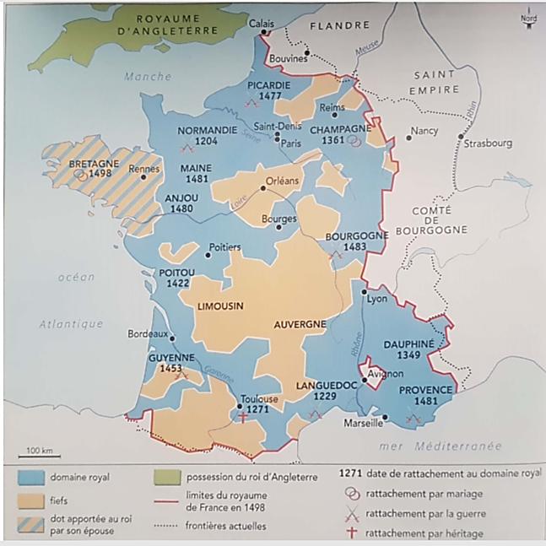
Le royaume de France à la fin du XVe siècle
Manuel histoire-géographie, Hachette, Paris, 2010

Affirmation de l’autorité royale et construction d’un Etat qui survit à la personne du roi : « le roi est mort, vive le roi »

Conclusion
Les Capétiens directs puis les Valois construisent progressivement un Etat monarchique qui s’impose dans le royaume et contraint les seigneurs féodaux à s’y soumettre, par différents moyens :
- Les conquêtes : l’assise territoriale et les richesses
- La mise en place progressive des instruments du pouvoir royal : impôts, armée, monnaie, justice … : le pouvoir régalien
- L’alliance avec un puissant partenaire capable de diffuser l’idéologie royale: l’Eglise (par les écrits, les cérémonies, les monuments)
Le roi de la fin du XVe allie le prestige lié aux victoires militaires, la puissance territoriale et les richesses qu’elles procurent au caractère sacré de sa personne. Avec la Renaissance, il va s’appuyer sur les arts et la culture pour promouvoir encore davantage son autorité. François 1er incarne ce modèle du Prince de la Renaissance.

